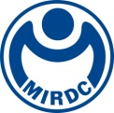
新聞資料NEWS LETTER
創新·傳承·引領—金屬中心菁才十年 精彩再現

邁入第十年的金屬中心「菁才獎」，已表彰逾140組技術菁英與團隊，涵蓋半導體、材料、綠能、智慧醫療與數位轉型等關鍵領域，多項創新成果榮獲全球百大科技研發獎（R&D 100 Awards）與愛迪生發明獎(Edison Awards)等國際殊榮，金屬中心以技術實力持續為產業譜寫嶄新篇章。今年的8位個人獎得主與6組卓越團隊，展現出中心對於人才培育的重視與技術創新的堅持。

在個人獎領域展現多項技術突破。榮獲科技女傑獎的升級處同仁，在「可持久高效自預熱燃燒」技術中，以創新的節能優化演算法，大幅提升中高溫製程的能源使用效率，並導入AI智慧決策節能模組調控，帶來10%至20%的節能效益，其創新成果亦榮獲2024年R&D 100 Awards與2024年台灣創新技術博覽會金牌獎等多項殊榮。榮獲技術研發菁英獎的製程處同仁，以「鋁合金與熱塑複材接合技術」突破鋁合金材料在厚度小於0.8mm所面臨的彎曲強度瓶頸，使鋁合金接合界面強度最高可達34 MPa，並與國內業者合作，開發全球首創的100%全循環異質混成板材，剛性提升118%，筆電殼件減重20%，碳排降低48%，更可透過低溫技術分離金屬與熱塑複材，使材料回歸循環再生的高值化與規模化應用。另一位獲青年創新希望獎的製程處同仁，則成功打造出國內首創「銅合金的AI設計模組」。該模組不僅將材料研發週期大幅縮短，且透過此模組開發出的銅／石墨烯複合線材，可突破傳統銅導線導電率僅99%的極限，該線材現已提出四項材料專利申請。

在團體獎部分也展現諸多出色的研發成果。國內首創的「不鏽鋼耐蝕暨表面硬化系統設備」透過氣體活化方式改質不鏽鋼表面，使表面硬度提升至 HV 1,200，可應用於半導體/工具機/航太等精密零組件。該技術榮獲2022年R&D 100 Awards與2024年愛迪生銀獎，並成功技轉至 17 家企業，協助業者打入國際大廠供應鏈；獲得產業領航獎的團隊，以「水五金高值應用創新製程技術」成功開發半固態銅合金鑄造成形技術，突破技術瓶頸並實現品質升級，同步帶動設備、模具、材料、鑄造與加工等上下游產業鏈發展，創造超過 2 億元關聯產值，成功守護國民用水安全，搶攻北美每年達 150 億元的高值水五金市場。另一組產業領航獎團隊開發出台灣首創的「超臨界二氧化碳洗淨設備」有效解決傳統溼式清洗難以滲透濾材微結構，及有機清洗溶劑所造成的環境污染問題，該設備清洗時間可控制在 1.5 小時內、二氧化碳回收率達 95%，同時可節省設備成本 25%，並已投入商業量產。此外，創新手機APP口腔照光板、離岸風電跨國產業人才培訓等多項成果，亦展現金屬中心技術與服務並進，以科技落實「創新、傳承、永續」的精神，實踐服務社會的使命。

金屬中心林仁益董事長表示：「菁才獎這十年來，見證了不少隱形冠軍的誕生，也看到了每一位菁才的成長與轉變。這個舞台不僅肯定大家的努力，也鼓勵大家在科研和創新服務上不斷突破，十週年的菁才獎依然堅守最初的使命，持續激勵著一代又一代的卓越人才。」適逢十週年，菁才獎頒獎典禮全面升級，結合互動展演與歷屆成果回顧，呈現技術如何在時間中累積、創新如何在傳承中前行，為未來打造堅實基礎。十年，累積的是技術，更是信念；推動的不只是創新，而是整體產業的向前邁進。從人才到技術，從研發到落地，這十年的榮耀，不只是成就的展現，更是薪火相傳、菁才輩出的起點。金屬中心以創新為帆、傳承為舵，引領產業航向高值永續的全球藍海。

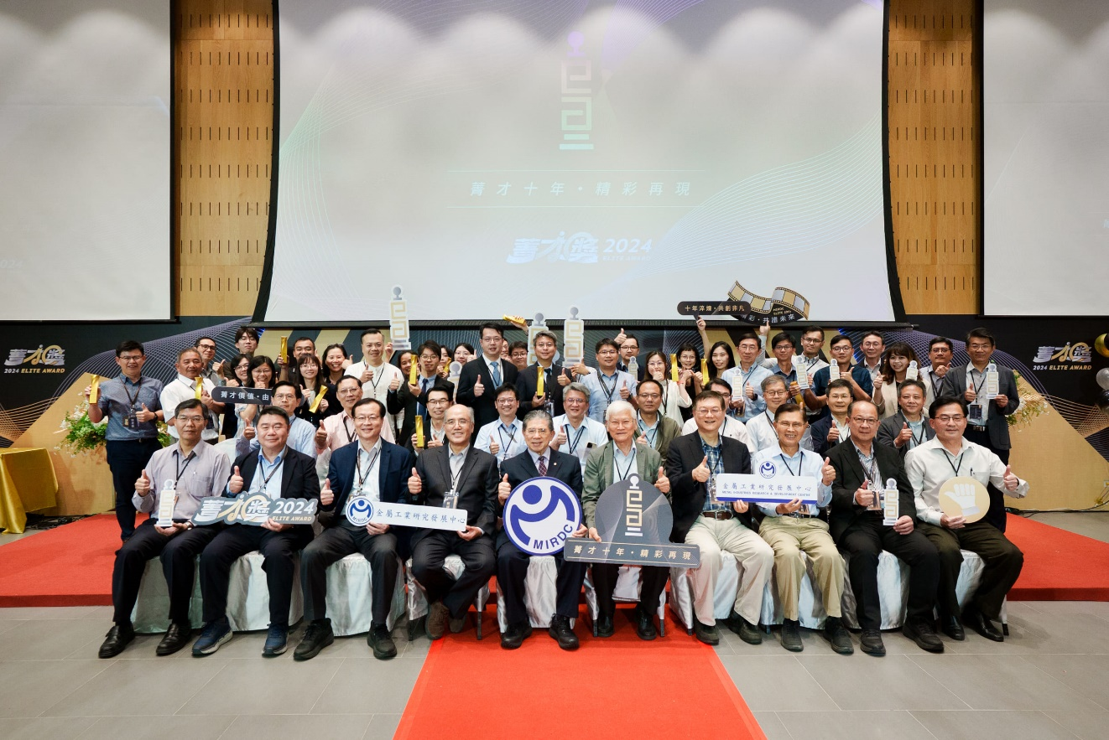

圖一、個人獎主審台灣車輛移動研發聯盟蘇評揮顧問(前排左四起)、台大電機羅仁權特聘教授、金屬中心林仁益董事長、團體獎主審電電公會杜紫軍會策顧問、中鴻鋼鐵公司陳玉松榮譽顧問，與金屬中心「2024菁才獎」得獎者合影

